PROJET DNMADe

Fiche Projet DNMADe
- Description synthétique du projet
- Pièces & Dispositifs
- Objectifs, Public(s) & rappel de la Problématique
- Médiums et Médias
- Logiciels
- Références

Description dessinée des prototypes
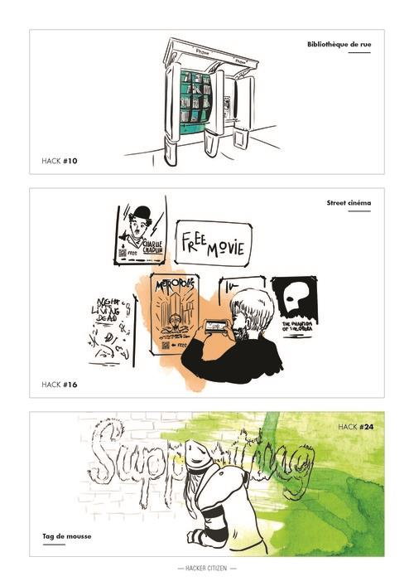Hacker Citizen - Geoffrey Dorne

Carte mentale du projet
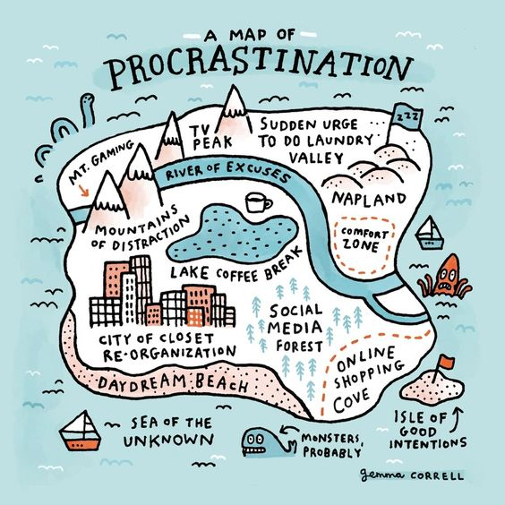Island of Procrastination - Gemma Correll
---

